内江市农机推广所到我县开展专项督查
（资中县农机推广站）
2017年7月21日上午，内江市农机推广所专项督查组一行5人，对我县2017年农机化目标任务完成情况和农机惠民政策落实情况进行专项督查。
专项督查组采取听取汇报、抽查资料与现场核查相结合的方式，从以下两方面对我县开展了专项督查：
一、2017年上半年目标任务完成情况，包括主要农作物耕种收综合机械化水平；农机专业合作社规范化建设情况；新机具、新技术引进情况；农机化培训工作开展情况等。
二、2017年上半年农机惠民政策落实情况，主要包括制度建设情况（实施方案、领导小组、信息公开、风险防控等）；资金兑付情况；档案管理情况（台账、核查资料）；宣传工作开展情况（展板、专栏、宣传资料）等。
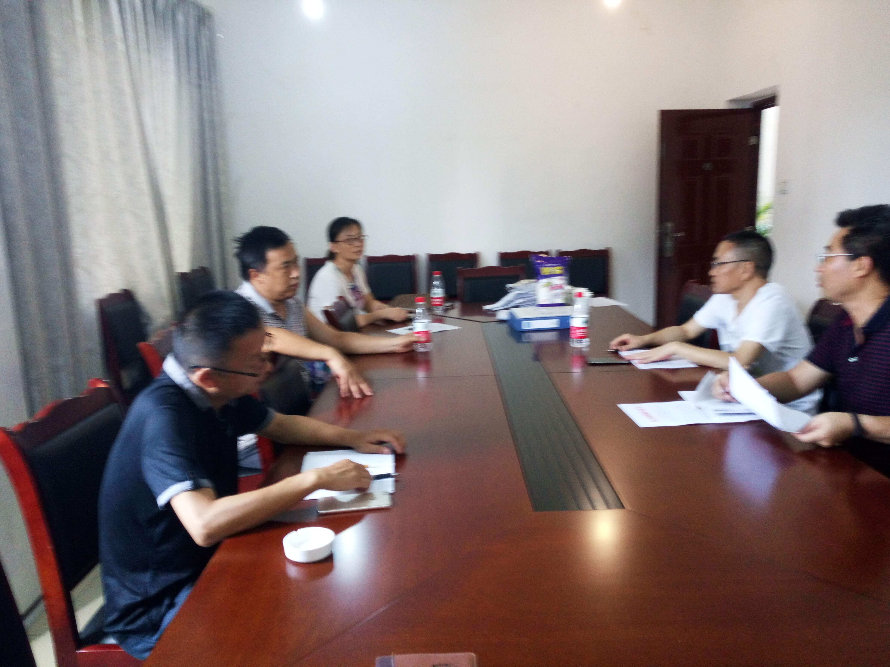
专项督查组一行在肯定我县工作成绩的同时，对我县下半年农机化目标任务的完成和农机惠民政策的落实提出了更高的要求。

